O LÚDICO NO ENSINO DA MATEMÁTICA: APRENDENDO E CALCULANDO O MÁXIMO DIVISOR COMUM (MDC)
Estudante(s): Amanda Gonzaga Gomes e Fernanda Silva Couto.
Orientador(es): Caroline Martins Araújo Teles Dias e Rosilene Aparecida da Silva.
Escola: Escola Municipal Professor Sergio de Oliveira Marquez
Resumo
Diante do nosso interesse pelos jogos, desenvolvemos um projeto que pudéssemos aliar o mesmo com a matemática, matéria que é vista por nós alunos, como uma matéria difícil de aprender, tornando o desinteresse ainda maior. Com isso, criamos um jogo, onde envolvia a matemática, para testar o conhecimento dos alunos. A partir desse jogo, elaboramos uma pesquisa onde pudéssemos analisar o conteúdo dentro da matemática, que eles têm mais dificuldade. Através disso, modificamos o jogo, relacionando-o com esse conteúdo. O projeto foi desenvolvido em uma escola municipal da cidade de Uberlândia, com alunos de um 6º ano.
Palavras-chave: Material lúdico, jogo, máximo divisor comum, matemática.
Introdução e justificativa
O projeto inicial, foi realizado por duas alunas do 6º ano do ensino fundamental II, para ser apresentado em uma amostra cultural na mesma escola que estudamos, no qual tinha como objetivo, oferecer aos nossos colegas, um método diferente de estudar a matemática usando um jogo de tabuleiro. Buscamos relacionar o jogo com a matemática, pois a brincadeira é importante para nosso desenvolvimento, e é “tirado” isso de nós quando entramos na escola, nesse caso, quando estamos no 6º ano, pois agora temos outras obrigações, como por exemplo, comprometimento de ir à escola, fazer lição de casa, entre outras, e dessa forma, concordamos com Grando (2000), ao afirmar que, o jogo e a brincadeira contribuem no desenvolvimento da criança, como as funções psicossociais, afetivas e intelectuais básicas e que “o jogo se apresenta como uma atividade dinâmica que vem satisfazer uma necessidade da criança, dentre outras, de "movimento", ação. ” (p.20).
Após essa amostra, os professores votavam nos melhores trabalhos apresentados e elaborados, para que depois, nós alunos, pudéssemos melhorá-los para serem submetidos para a ciência viva.
O projeto inicial era um jogo de tabuleiro, como citado anteriormente, envolvendo a matemática. No tabuleiro haviam 3 etapas. A primeira etapa era um jogo no qual você sorteava o dado e andava a quantidade de casas indicada no dado, o caminho feito era dividido em cores azul e branca, que representava a cor da carta que você tinha que pegar para responder, se respondesse corretamente, avançava uma casa, se a resposta tivesse incorreta, você permanecia no lugar. A segunda etapa era um jogo de caixeta, no qual criamos algumas cartas, e a terceira era um jogo de uma torre, onde os jogares eram representados por pinos e iam subindo a torre na medida que fossem acertando as perguntas. Não entraremos em mais detalhes, pois o foco principal é a elaboração do segundo projeto, mas segue abaixo a imagem do jogo do projeto inicial.
Figura 1: Imagem do jogo do projeto inicial
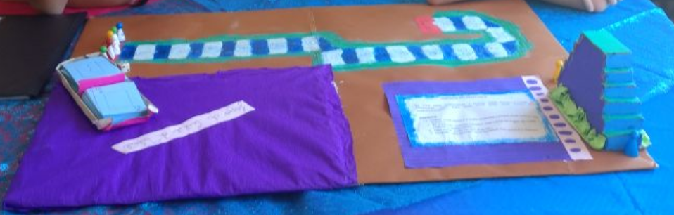
Fonte: Autores
Então, o nosso trabalho foi escolhido pelos professores, e tivemos a oportunidade de melhorá-lo. Com isso, pensamos em tornar esse trabalho em algo que colaborasse com a aprendizagem dos nossos colegas e não só em uma forma de diversão e de avaliar o conhecimento dos mesmos. Para isso, realizamos uma pesquisa em nossa sala do 6º ano, com 30 alunos, que eram os alunos presentes, nessa pesquisa eles tinham que votar no conteúdo que eles tiveram mais dificuldade em aprender. O resultado final foi, 24 alunos votaram no conteúdo de Máximo Divisor Comum (MDC).
Feita a pesquisa, pensamos sobre como poderíamos elaborar um jogo que envolvesse esse conteúdo. Mas não tivemos bons resultados, pois queríamos alguma atividade, no qual nossos colegas podiam compreender e realmente entender o processor de calcular o MDC. Então pensamos em elaborar um material lúdico, que ao contrário do jogo, não estabelece quem vence e quem perde.
Já se sabe que a criança, desde cedo, se comunica e aprende por meio da observação e da execução de diferentes atividades que se caracterizam principalmente pela ludicidade. No campo educacional essa característica é relevante, pois segundo Almeida (1995) citado por Santos (1999, p. 1) alega que
[...] A educação lúdica é uma ação inerente na criança e aparece sempre como uma forma transacional em direção a algum conhecimento, que se redefine na elaboração constante do pensamento individual em permutações constantes com o pensamento coletivo. [...]
Além disso, a atividade lúdica é relevante, pois pode transformar a sala de aula em um ambiente de aprendizagem mais prazeroso e propício à socialização e as trocas de conhecimento.
Ainda, segundo Bertoldo et al (s.d), “[...] a ludicidade é uma necessidade interior, tanto da criança quanto do adulto. Por conseguinte, a necessidade de brincar é inerente ao desenvolvimento. ”
Podemos notar, que além do jogo, o lúdico também é importante para nosso desenvolvimento. Então, apresentaremos os detalhes desse segundo projeto a seguir.
Objetivos
Com esse material, temos como objetivo geral, fazer com que, nós alunos, compreendam a ideia do desenvolvimento do cálculo do MDC, inicialmente, de dois números. Para alcançarmos esse objetivo, partiremos dos objetivos específicos, que são:
- Desenvolver a divisão de números naturais com clareza;
- Relacionar um número que é divisor do outro, com seu “par”, que também é divisor do mesmo número.
Acreditamos, que com o segundo objetivo específico, o cálculo será mais rápido de ser efetuado, contribuindo na aprendizagem no cálculo do MDC.
Metodologia
Descreveremos agora, a metodologia do segundo projeto, que é o projeto principal: o material lúdico para calcular MDC.
Primeiramente, realizamos uma pesquisa, como já foi citada anteriormente, onde nos auxiliou a pensar em um método que facilitasse o aprendizado dos alunos para encontrar o MDC, que é o maior número que divide 2 ou mais números ao mesmo tempo.
A partir disso, buscamos elaborar um tabuleiro, no qual seria possível visualizar o desenvolvimento do cálculo do MDC. O tabuleiro é formado por uma base quadrada com as seguintes divisões:
Figura 2: Ilustração do Tabuleiro
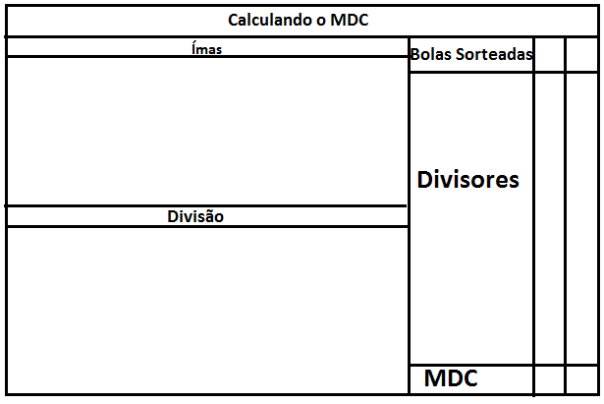
Fonte: Autores
O material é utilizado da seguinte forma:
- Há uma urna, no qual contém números de 1 a 20, sem repetições, que serão sorteados pelos alunos;
- Assim que forem sorteados esses 2 números, ou alunos deverão colocá-los no local indicado do tabuleiro (bolas sorteadas);
- Nesse mesmo tabuleiro, há 20 ímãs, que serão usados para representar os números sorteados;
- Após sortear os 2 números, o aluno deverá escolher apenas um para iniciar o cálculo e encontrar seus divisores;
- Feita a escolha do número que iniciará a divisão, ele deve pegar a quantidade de ímãs que representa esse número;
- Com isso, o aluno começará a realizar a divisão, começando sempre pelo 1;
Podemos observar, que no tabuleiro (Figura 2), há um espaço escrito Divisão, que será onde os alunos utilizarão para realizar a divisão dos ímãs. Por exemplo, vou dividir 4 ímãs por 2, então os alunos deverão dividir esse espaço da divisão em dois grupos (haverá irmãs para que seja feita a divisão dos grupos).
A medida que os alunos vão efetuando a divisão, eles irão observar que na divisão de um determinado número por outro, não será exata. Então o número não será divisível pelo outro. Mas quando a divisão for exata, os números serão divisíveis. Por exemplo, 4 é divisível por 2, então o número 2 será colocado no tabuleiro onde está escrito divisores. Feito isso para o primeiro número, achando todos os divisores, então o próximo passo é fazer para o segundo número sorteado seguindo a mesma metodologia.
Pensamos em colocar apenas os números de 1 a 20 para que os cálculos sejam mais fáceis, pois o nosso objetivo é fazer com que os alunos entendam o processo do MDC então se eles entenderem usando números menores e mais fáceis, depois eles irão calcular o MDC de quaisquer números.
E por fim, eles vão observar no tabuleiro, qual o maior número que divide, ao mesmo tempo, os 2 números sorteados inicialmente, e concluirão que esse número será o MDC.
Resultados e Discussão
Ainda não tivemos a oportunidade de apresentar esse material aos nossos colegas, mas pela nossa experiência, como alunas que também tivemos dificuldades durante nossa vida escolar, acreditamos que será muito útil na aprendizagem de todos. Buscamos elaborar um material simples e compreensível que envolvesse a matemática, mas que pudéssemos sair daquele aprendizado rotineiro, que seria o professor ensinando no quadro, falando sempre do mesmo jeito, e nós ainda sem entender o processo do cálculo do MDC.
Conclusões
Em todo processo desse trabalho, desde o projeto inicial, as leituras, a pesquisa e o segundo projeto, percebemos que a matemática vai além do que aprendemos na sala de aula. Ela pode ser divertida sem perder sua essência e ainda dando a nós, alunos, o direito de brincar e aprender ao mesmo tempo. Com todo esse aprendizado, vamos buscar sempre métodos divertidos para aprendermos e também, para ajudar nossos colegas nos conteúdos que eles precisarem.
Referências
ALMEIDA, P.N. Educação lúdica: técnicas e jogos pedagógicos. São Paulo, SP: Loyola, 1995.
CENTRO UNIVERSITÁRIO FRANCISCANO. Jogo, brinquedo e brincadeira – uma revisão conceitual. Disponível em < http://www.unifra.br/professores/13709/Jogo,%20Brinquedo%20e%20Brincadeira%20-%20Uma%20Revis%C3%A3o%20Conceitual.pdf>. Acesso em: 15 out. 2017.
GRANDO, R. C. O conhecimento matemático e o uso de jogos na sala de aula. 239 f. (Tese de Doutorado) - Campinas, SP: [s.n], 2000.

Nessas cartas haviam perguntas relacionadas aos conteúdos matemáticos já estudados no 6º ano.

